PHT 8
Ảnh chụp màn hình Kết quả
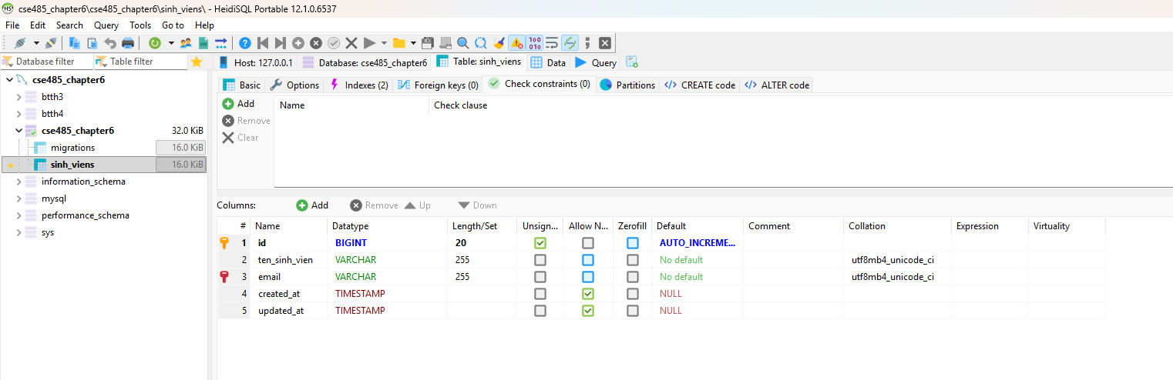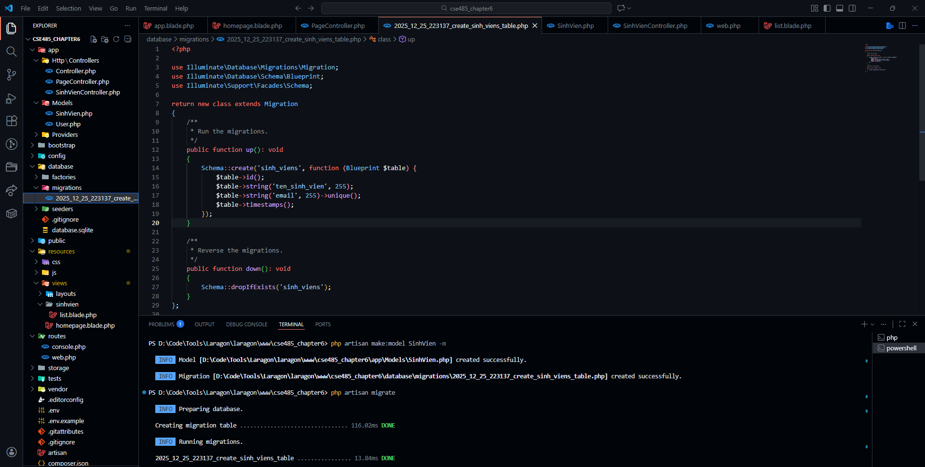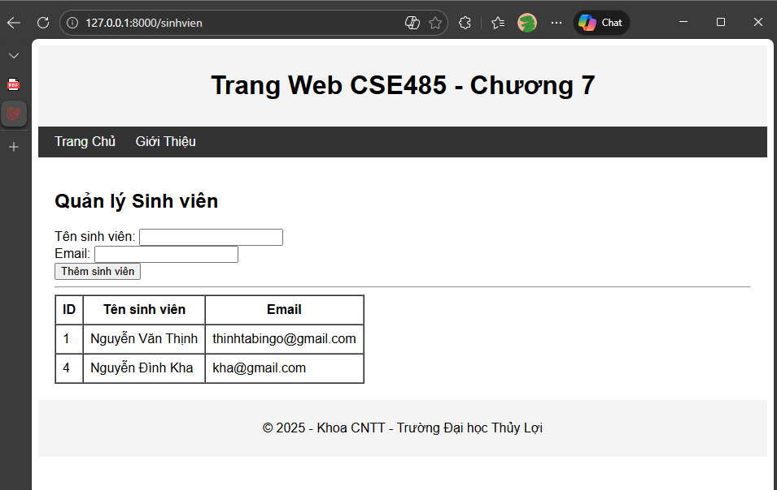
Câu hỏi Phản biện
- Câu hỏi của tôi là: Việc sử dụng Migration thay vì tạo bảng trực tiếp trong phpMyAdmin mang lại lợi ích gì?

